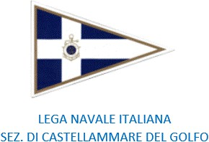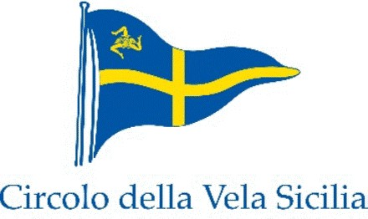

VII TROFEO PIERO MAJOLINO
Castellammare del Golfo - Mondello
Circolo della Vela Sicilia - LNI Sez. Castellammare del Golfo 07/06/2026 - 07/06/2026

Entry List class Light (L)

# | Yacht Name | Sail No | Type | Owner | Club | APHD
1 | LA PERLA NERA | ITA-LPN | Jeanneau 50 | Barraja Carlo | Velaclub Palermo | 467,1
2 | ENOCH | ITA-16025 | First 47.7 | D'Amico Maurizio | Y.C. del Mediterraneo | 474,3
3 | LIRAE | ITA-LIR | Dufour - 2004 | Wolleb Alberto | S.C. Palermo | 477,8
4 | JAZEERA | ITA-JAZ | Gran Soleil - 2001 | Guerrieri Carmelo | S.C. Palermo | 484,9
5 | ZOE | ITA-15655 | Oceanis 46 | Licata Corrado | S.C. Palermo | 491,9
6 | WIRELESS | ITA- 14609 | Comar 45 | Trevisano Gianni | S.C. Palermo | 585,7
7 | LOCURA II | ITA-18294 | CBS Nautica | Colombo Giuseppe | LNI Palermo | 650,1

